关于成立国家现代海洋牧场科技创新联盟
的通知（预通知）
各有关单位：
为进一步提升海洋牧场协同创新能力，促进海洋渔业转型升级，加强地方区域、行业界域、技术领域间的互通合作和技术交流，促进技术成果的转移转化，充分发挥现代海洋牧场对我国海洋渔业发展及渔业供给侧改革的支撑和引领作用。大连海洋大学拟组织成立“国家现代海洋牧场科技创新联盟”，并定于2017年7月25日－7月28日在内蒙古自治区赤峰市召开国家现代海洋牧场科技创新联盟成立大会（以下简称联盟会议），同期举办现代海洋（淡水）牧场国际学术研讨会。欢迎各单位踊跃报名参加。具体通知如下：
一、活动组织
发起单位：大连海洋大学
二、会议时间
2017年7月25日－27日
三、会议地点
内蒙古自治区赤峰市九天国际酒店（中国内蒙古赤峰市新城区兴安街（赤峰国际会展中心旁））。
四、会议主题
高新驱动，协同创新，共筑海洋牧场蓝色梦想。
五、嘉宾邀请
会议将邀请农业部、中国水产学会及沿海省市渔业主管部门领导、海洋牧场研究的专家、国家级海洋牧场示范区代表、相关企事业单位代表参会。
六、会议内容
7月25日：全天会议报到；
7月26日：联盟成立大会；政产学研单位代表发言；会议总结。
7月27日-28日：现代海洋（淡水）牧场国际学术研讨会；离会。
成立大会将重点围绕生态优先，优化资源配置；产业先导，突破发展瓶颈；协同创新，促进技术融合等议题展开，同期举行现代海洋牧场技术成果展。
七、其他事项
1、联盟会议（连同国际学术研讨会）住宿交通等费用自理，会议注册费：中宾1200元/人，学生800元/人；
2、赤峰九天国际酒店（标准间400元/天）；
3、请有意参加联盟的单位于7月20日前与组委会联系，并将《国家现代海洋牧场科技创新联盟成员申报书》反馈至kixhdl@163.com。
八、联系方式
杨 军，电话：15140686786，邮箱：kjxhdl@163.com
高东奎，电话：13889553123，邮箱：dkgao@dlou.edu.cn

附件一：参会回执；
附件二：联盟会议日程；
附件三：酒店交通；
附件四：《国家现代海洋牧场科技创新联盟成员申报书》。

中国水产学会海洋牧场研究会
2017年7月3日
附件一：参会回执

国家现代海洋牧场科技创新联盟成立大会回执表
姓名 |  |  | 性别 |  |  | 所在单位
通讯地址
职务/职称 |  |  | 传真 |  |  |  | 手机
E-mail |  |  |  |  |  | 参会人数： 人
住宿 | 预订房间（）  不预订房间（） |  |  |  | 是否单间（）  是否双人标间*（）
 | 入住酒店：□九天国际酒店□其他酒店酒店
 | 入住时间： |  |  |  | 离开时间：

备注：（1）合住的参会人员如仅需标准间中一个床位的，请在“是否标间”括号中填入“1/2”；因参会人数众多，不能保证同住的均为熟悉的人，请各位代表谅解和支持。（2）会议期间为当地旺季，建议各位代表提前预定房间。
附件二：联盟会议日程
现代海洋牧场科技创新联盟成立大会日程
日期 | 时间 | 会议内容 | 地点 | 主持人
7月  25日 | 全天 | 参会注册、布展 | 内蒙古自治区赤峰市九天  国际酒店 | 会务组
7月  26日 | 9:00-9:30 | 领导致辞，《章程》表决 | 四楼会场 | 研究会  秘书长
 | 9:30-10:10 | 联盟成员签约，合影留念
 | 10:10-10:30 | 茶歇
 | 10:30-11:50 | 政产学研代表发言
 | 11:50-12:00 | 成立大会总结
 | 12：00-13:30 | 午 餐 | 宴会厅 | 会务组
7月  27-28日 | 全 天 | 现代海洋牧场国际学术研讨会，离会 | 内蒙古自治区赤峰市九天  国际酒店

备注：具体会议议程以会议手册为准。

附件三：酒店交通
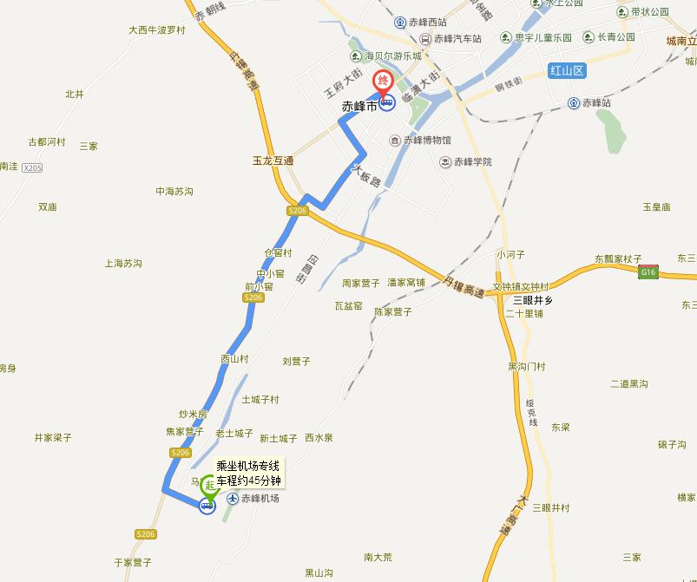

赤峰玉龙机场——赤峰九天国际酒店：
公交：从玉龙机场乘坐机场专线到九天国际酒店站下车。
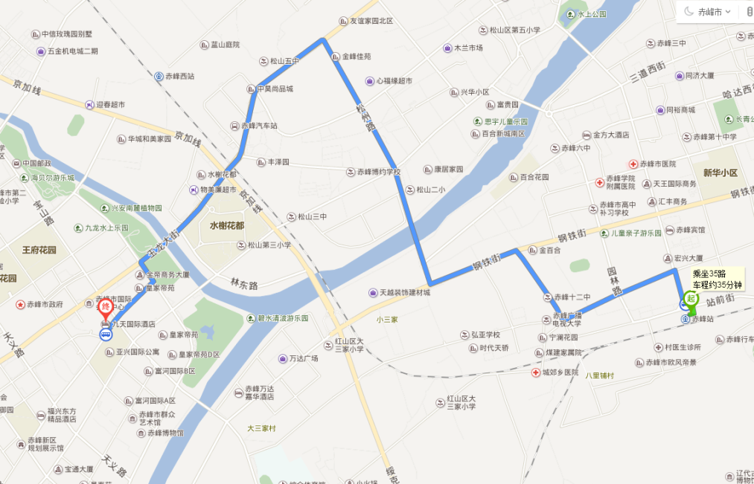

赤峰火车站——赤峰九天国际酒店：
公交：步行170米乘坐35路从火车站上车到国际会展中心站下车，步行80米即达。
友情提示：赤峰出行请谨慎选择出租车，以免耽误行程。

